CEVAP ANAHTARI
……………………………………………….LİSESİ 20…./20…. EĞİTİM-ÖĞRETİM YILI
11. SINIFLAR TARİH DERSİ
II. DÖNEM II. YAZILI YOKLAMA
AD / SOYAD:
SINIF / NO:
1.
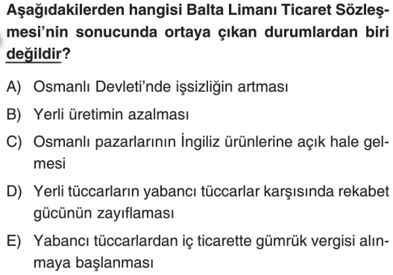
2.
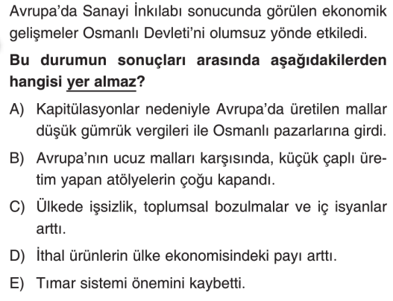
3.
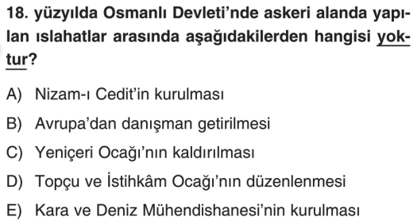
4.
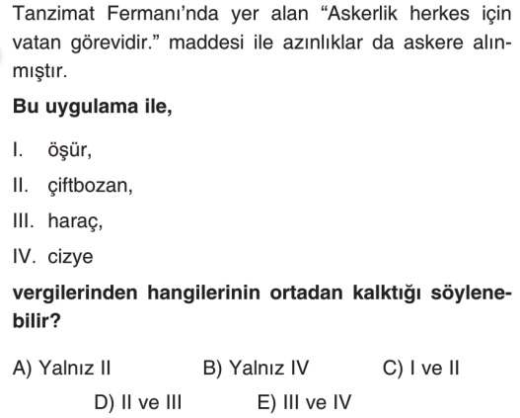
5.
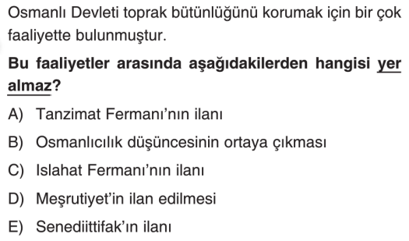
6.
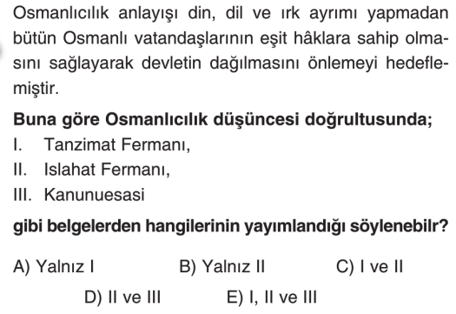
7.
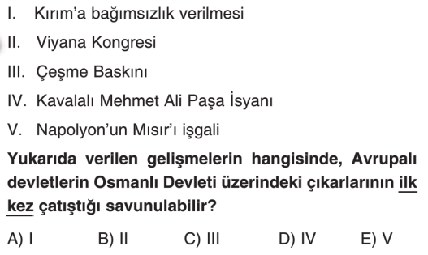
8.
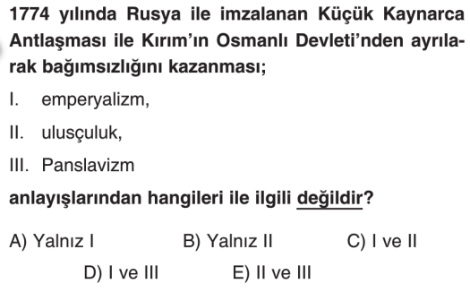
9.
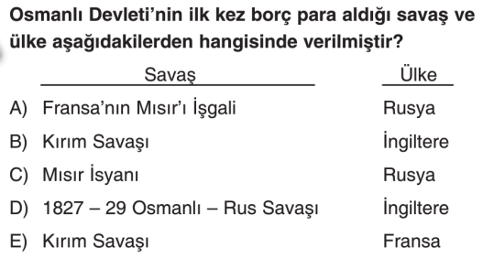
10.
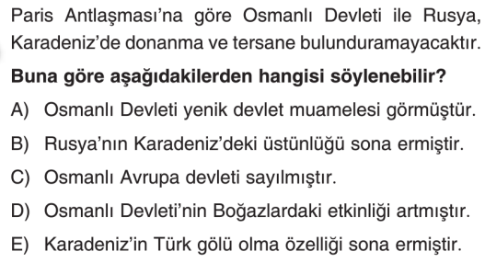

11.
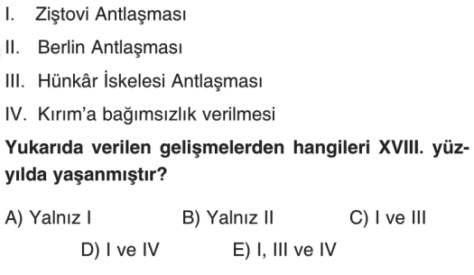

12.
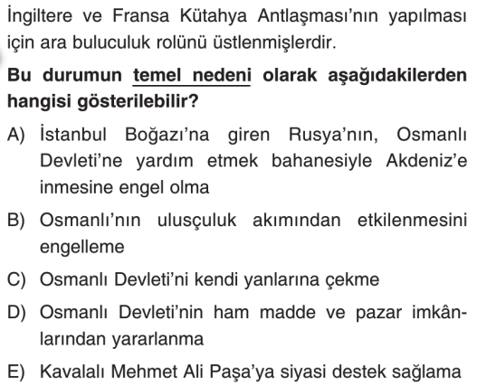
13.
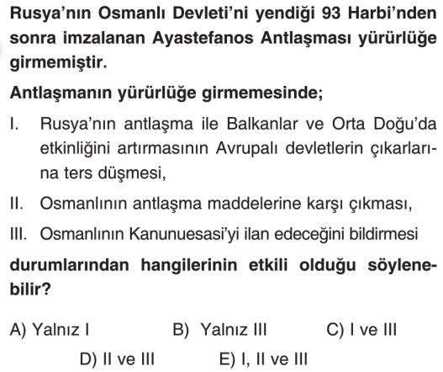
14.
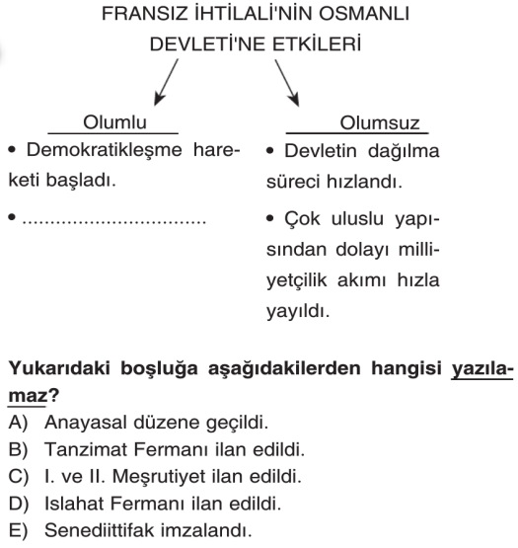
15.
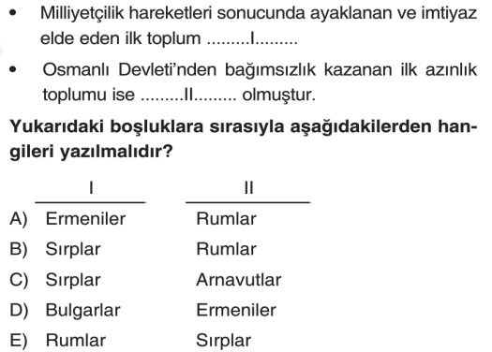
16.
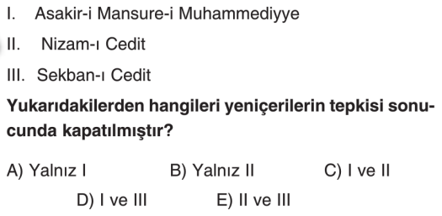
17.
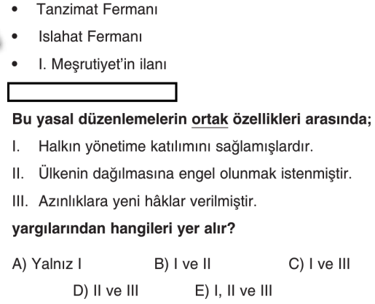

18.
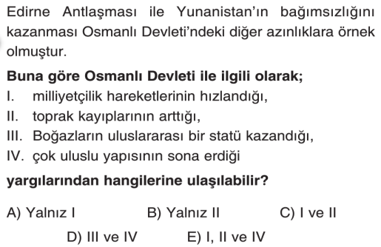

19.
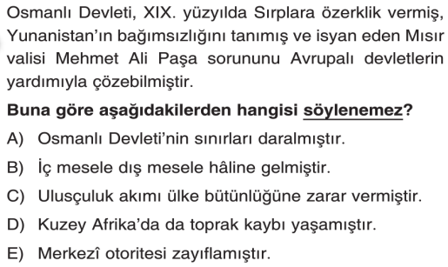
20.
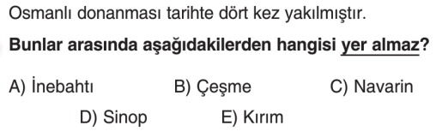

21. Aşağıda Ayastefanos (1878) ve Berlin Antlaşmalarının bazı maddeleri verilmiştir. Bu maddelerin ne anlama geldiklerini yani yorumlarını kendileri için ayrılan kısma yazınız( her şık 3 puan toplam 15 puan )
AYASTEFANOS ANT. : Büyük ve bağımsız bir Bulgaristan Krallığı kurulacak
YORUM: Böylece Rusya, Bulgaristan üzerinden sıcak denizlere inebilecekti. (3 PUAN)
BERLİN ANT. : Bulgaristan 3 bölüme ayrılacak, asıl Bulgaristan Osmanlı Devleti’ne bağlı özerk bir eyalet olacak.
YORUM: Rusların Bulgaristan üzerinden Sıcak denizlere inmesini engellemiş oldu. (3 PUAN)
AYASTEFANOS ANT. : Sırbistan, Karadağ ve Romanya bağımsız olacak
YORUM: Balkan topraklarının, dolayısıyla Gayrimüslimlerin yaşadığı bölgelerin büyük kısmının kaybedilmesi üzerine Osmanlıcılık fikrinin işe yaramadığını anlaşıldı. (3 PUAN)
BERLİN ANT.: Sırbistan, Karadağ ve Romanya bağımsız olacak
YORUM: İngiltere’nin bu antlaşmada Osmanlı topraklarının parçalanmasına izin vermesi 19. Yüzyıl boyunca uyguladığı Osmanlı topraklarını koruma politikasını terk etmesi anlamına gelir. (3 PUAN)
AYASTEFANOS ANT.: Girit ve Ermenilerin oturduğu yerlerde ıslahatlar yapılacaktır.
YORUM: ERMENİ SORUNU ilk kez böyle ortaya çıkmıştır. (3 PUAN)
22. Aşağıdaki boşlukları uygun kelimelerle doldurunuz. ( her şık 2 puan toplam 10 puan )
- Osmanlı Devleti Mısır Meselesi’nde Avrupalı Devletlerin desteğini alabilmek için TANZİMAT FERMANINI (2 PUAN) ilan etmiştir.
- Tarihimizde Anayasacılığın başlangıcı TANZİMAT FERMANI (1 PUAN) olarak kabul edilirken, Anayasal hayat I. MEŞRUTİYET (KANUN-İ ESASİ) (1 PUAN) ile başlamıştır.
- Osmanlı Padişahı ilk kez kendi gücünün yanında başka bir gücün varlığını SENED-İ İTTİFAK (1 PUAN) İle kabul etmiş, kendi gücünün üstünde bir gücün ( hukuk ) olduğunu ise ilk kez TANZİMAT FERMANI (1 PUAN) ile kabul etmiştir.
- Gazi Osman Paşa’nın Plevne müdafaası, Nene Hatun ve Erzurum halkının kahramanlıkları hangi savaş sırasında yaşanmıştır? 93 HARBİ (2 PUAN)
- Tarihimizde “Denize düşen yılana sarılır.” Sözü ne için söylenmiştir? MISIR MESELESİ (2 PUAN)
23. Aşağıdaki kavramları açıklayınız ( her şık 3 puan toplam 15 puan )
a. Şark Meselesi:
ŞARK, kelime manası olarak "doğu" anlamına gelir. Avrupa'nın doğusu yani Osmanlı Devleti kastedilmiştir. Avrupalı Devletler "Hasta adam" durumundaki Osmanlı Devleti'ni nasıl paylaşacaklarını görüşmüşlerdir. Paylaşım konusunda yaşadıkları anlaşmazlık Osmanlı Devleti'nin belki bir yüzyıl daha ayakta kalmasının temel sebebi olacaktır. ŞARK MESELESİ Avrupa'nın yaklaşık 150 yıl boyunca ana gündem maddesi olacaktır. (3 PUAN)
b. Meternik Sistemi: Viyana Kongresi’nde kabul edilen sistemdir. Buna göre "Fransız ihtilalı, tüm Avrupa devletleri için tehlikeydi. Çünkü bu devletlerin çoğu çok uluslu, hepsi monarşi ile yönetilen devletlerdi. Bu yüzden ihtilalın fikirlerinin yayılmaması için hep birlikte hareket edeceklerdi." (3 PUAN)

c. Vaka-yı Hayriye: II. Mahmut döneminde Yeniçeri Ocağının kaldırılmasını sağlayan olay. (3 PUAN)

d. Tersane Konferansı: 1875’te Osmanlı Devleti’nin Balkan topraklarında azınlıkların ard arda isyan etmeleri üzerine, Avrupa devletlerinin Balkanların durumunu görüşmek üzere İstanbul’da topladıkları konferanstır.
(3 PUAN)

e. Kanun-i Esasi: Sadrazam Mithat Paşa başkanlığındaki bir heyet tarafından hazırlanan tarihimizin ilk Anayasasıdır. I. Meşrutiyet döneminde hazırlanıp yürürlüğe girmiştir. (3 PUAN)

TEST CEVAPLARI
www.tarihdersi.net
www.tarihdersi.net
1. E | 11. D
2. E | 12. A
3. C | 13. A
4. B | 14. E
5. E | 15. B
6. E | 16. E
7. E | 17. D
8. E | 18. C
9. B | 19. D
10. A | 20. E
20 x 3 = 60 PUAN

NOT: Test soruları 3’er puandır. Diğer soruların Puan değerleri karşılarında yazmaktadır. Sınav süresi 40 dk.’dır.
BAŞARILAR DİLERİM. ……………………………. TARİH ÖĞRETMENİ

